2014-2015学年新鲁教版下册《7.4酸碱中和反应》测试题及答案（一）
下列鉴别物质的方法中，切实可行的是 ( )
A.用酚酞溶液鉴别NaCl溶液和盐酸 
B.用燃着的木条鉴别CO₂和N₂
C.用石蕊溶液鉴别稀盐酸和稀硫酸
D.用水鉴别NaOH和CaCO₃固体
2．右图为喷墨打印机工作原理示意图。溶解在打印墨水(pH：7.5～9.0)中的染料，从喷嘴喷到打印纸(pH：4.5～6.5)上，变为不溶于水的固体。下列说法正确的是 （ ）
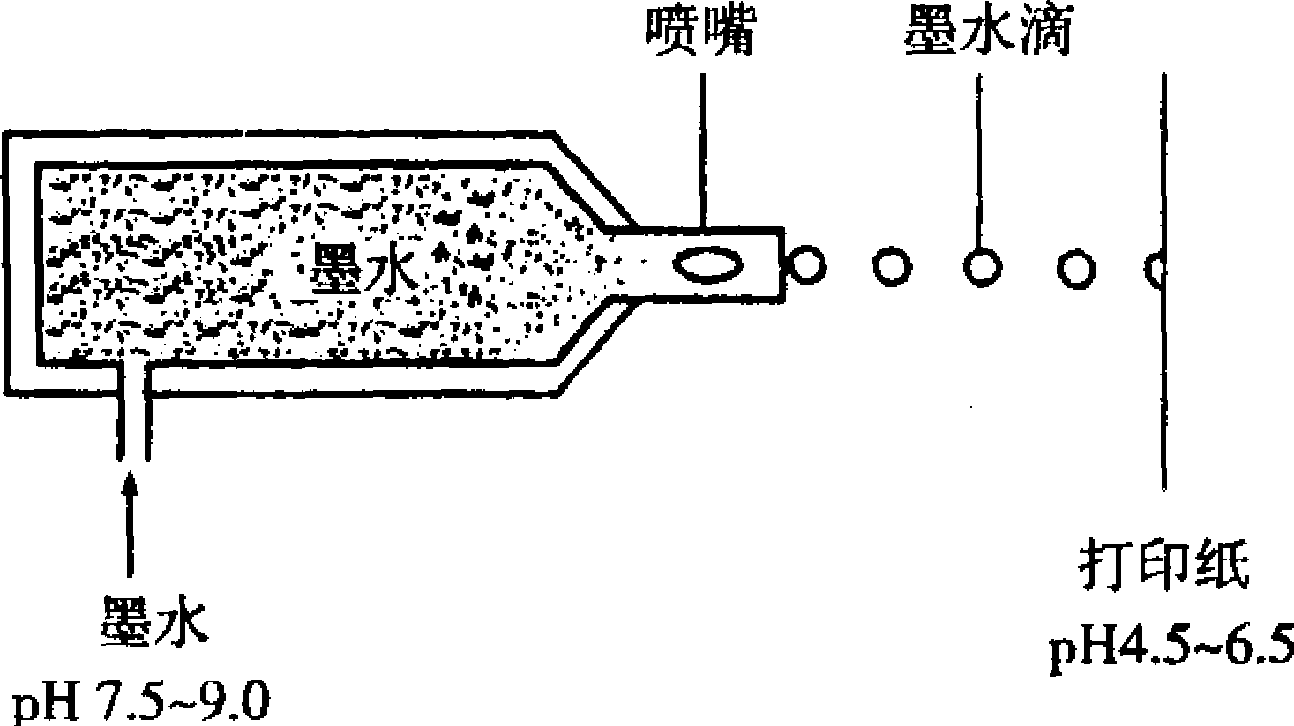
A．打印墨水偏酸性 B．打印墨水显中性
C．打印纸偏酸性 D．打印纸偏碱性
3．月季花适宜在酸性土壤中生长。某同学给月季花施肥前，对下列氮肥溶液的pH进行了测定，结果如右表。该同学最好选用： （ ）
化肥名称 | 尿素 | 碳酸氢铵 | 硫酸铵 | 氨水
pH | 7 | 8 | 5 | 11

A．尿素 B．碳酸氢铵C．硫酸铵 D．氨水
4．某种消化药片的有效成分是氢氧化镁，能减缓因胃酸过多引起的胃痛。在氢氧化镁与胃酸作用的过程中，胃液的pH变化的情况符合下图中的 （ ）

A. B. C. D.
pH
7
T / 时间
pH
7
T / 时间
pH
7
T / 时间
pH
7
T / 时间

5. 若想使某种pH＝0的溶液成为pH＝8的溶液，应加入下列何种物质才能实现 ( )
A．水 B．氢氧化钠溶液C．稀硫酸 D．pH＝0的溶液

6. 只用一种试剂就能把KOH，HCl，KCl 3种溶液区别开，这种试剂是 ( )
A．紫色石蕊试液 B．BaCl₂溶液 C．AgNO₃溶液 D．无色酚酞试液
7.30 g 20%的氢氧化钠溶液与20 g 30％的盐酸混合，充分反应后，滴加紫色石蕊试液，溶液的颜色为 ( )
A．蓝色 B．红色 C．紫色 D．无色
酚酞
盐酸
（步骤①） （步骤②）
氢氧化钠溶液
8.某兴趣小组用下图所示装置做酸碱中和反应实验，试回答：

- 用胶头滴管吸取盐酸逐渐加入烧杯中，当溶液刚好由 色变为 色时，停止加入盐酸，该反应的化学方程式为 。
- 实验（１）中，某同学不小心又多加了几滴稀盐酸，这时溶液的PH 7（填“>”、“<”或“＝”）。
- 若要除去实验（２）中过量的盐酸可选用的试剂是 （填化学式）。
9.某同学设计实验证明：酸与碱发生中和反应时有水生成。请帮助其完成实验报告：
实验操作步骤 | 实验现象 | 解释、结论与化学方程式
⑴取少量CuSO₄粉末，向其中滴加几滴水 | CuSO₄粉末 变蓝色 | 化学方程式：  CuSO₄＋5H₂O== CuSO₄·5H₂O
⑵向盛有无水醋  酸的干燥试管中加入CuSO₄粉末；另取一支干燥试管，向其中加入 和 。 | CuSO₄粉末 | 实验说明：
⑶将固体氢氧化钠加入盛有无水醋酸和CuSO₄的试管里 | CuSO₄粉末 | 结论：NaOH与醋酸反应有水生成
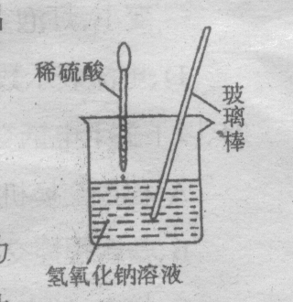
10.小华同学用右图所示装置进行中和反应实验，反应后为确定硫酸和氢氧化钠是否刚好完全反应，他取出一定量反应后的溶液于一支试管中，向其中滴入几滴无色酚酞试液，振荡，观察到酚酞试液不变色，于是他得出“两种物质已恰好完全中和”的结论。
（1）写出该中和反应的化学方程式 。
（2）小亮认为小华的结论不准确，他认为除了“恰好中和”外还有第二种可能性，这种可能性是 。
（3）请你另外设计一个实验，探究上述烧杯中的溶液是否恰好完全中和。填写下表（选择甲、乙中的一个作答）：
实验 | 实验操作 | 实验现象 | 实验结论
甲 |  |  | 恰好中和
乙 |  |  | 第二种可能性

附答案：
1.D2.D3.C4.C5.B6.A7.B
8.（1） 红 无 HCl＋NaOH===NaCl＋H₂O （2）< （3）NａOH（或Nａ_{２}CO₃ NａHCO₃）
9.（2）实验操作步骤：固体氢氧化钠 无水硫酸铜
实验现象：没有变成蓝色
解释、结论与化学方程式：固体氢氧化钠和无水醋酸中没有水（3）变蓝色
10.（1）2NaOH+H₂SO4=Na₂SO₄+2H₂O （2）硫酸过量
（3）选择甲：取样，滴加紫色石蕊试液 试液不变色
或：取样，加入碳酸钠溶液 无气泡产生
或：取样，加入锌粒等活泼金属 无气泡产生
选择乙：取样，滴加紫色石蕊试液 试液变红色
或：取样，加入碳酸钠溶液 有气泡产生
或：取样，加入锌粒等活泼金属 有气泡产生

